PRESSEMITTEILUNG
Schwäbisch Hall, 14.09.2021

Neue Maschinenlösungen für
Stoma-Produkte und Glasspritzen
OPTIMA life science und OPTIMA automation auf den Messen Compamed und Medica 2021

Mit der Compamed und der Medica finden vom 15. bis 18. November 2021 gleich zwei für die Optima Unternehmensgruppe bedeutsame Messen wieder in Präsenz statt. Optima Life Science und Optima Automation präsentieren sich gemeinsam auf der Compamed in Düsseldorf. Dort präsentiert Optima Life Science eine Weltneuheit – eine Herstellanlage für Stoma-Zubehör. Optima Automation legt den Schwerpunkt auf eine neue Montagelösung für Glasspritzen. Auf der benachbarten Medica informiert Optima Life Science über Maschinenlösungen für die Diagnostik. Im Mittelpunkt stehen ein Exponat der OPTIMA ImmuCoat® für die Beschichtung von Mikrotiterplatten und eine neue Lösung zum Abfüllen von Diagnostik-Fläschchen.
Optima Life Science entwickelt und realisiert modulare Herstell- und Verpackungslösungen für die Bahnverarbeitung medizinischer Produkte, auch bekannt als Web Converting. Diese stehen auf der Compamed im Fokus. Die Anlagen konfektionieren und verpacken beispielsweise Wundauflagen, Transdermalpflaster und orale Filmstreifen. Die neuesten Technologien in diesem Bereich werden auf der Compamed vorgestellt: Erstmals wurde eine Converting-Anlage mit einer Inline-Ultraschallperforation ausgestattet. Damit findet das Perforieren direkt in der Anlage statt, eine weitere Maschine ist nicht mehr notwendig. Das reduziert den Aufwand und den Platzbedarf für die Optima Kunden. Eine neue Pflastersiegelstation ermöglicht noch höhere Geschwindigkeiten und mehr Druck bei der Siegelung. Verpackungsmaschinen für Vierrandsiegelbeutel wie die OPTIMA 4SS ergänzen die Angebotspalette von Optima Life Science. Erstmals wird die OPTIMA CPS1 Plattensiegelmaschine für die Herstellung von Dreirandsiegelbeuteln eingesetzt. Bei dieser Linie kommt auch ein Hochgeschwindigkeits-Stanzsystem zum Einsatz, das aus der kontinuierlich laufenden Bahn Löcher ausstanzt.
Weltweit erste kontinuierliche Herstellmaschine für Stoma-Flansche
Ebenfalls neu entwickelt wurde die weltweit erste kontinuierlich laufende Herstellmaschine für Stoma-Flansche. Diese werden zur Versorgung künstlicher Darmausgänge (Stomata) eingesetzt. Damit bietet Optima Life Science nun auch für Stoma-Produzenten eine passende Maschinenlösung. Zentraler Vorteil ist die Zusammenführung von zwei getrennten Converting-Prozessen in einer Linie. Für diese Linie wurden Prozessstationen entwickelt, die bislang nur getaktet betrieben werden konnten.
Schonendes Handling von Glasspritzen
Optima Automation, ebenfalls eine Tochtergesellschaft der Optima Unternehmensgruppe, informiert auf der Compamed unter anderem über eine neue Montagelösung für die Glasspritzen. Die OPTIMA GSM wurde für ein noch schonenderes Produkthandling optimiert und bietet nun eine deutlich höhere Effizienz und mehr Flexibilität. Die Montageanlage deckt die Prozesse Trayhandling, Produkt-Vereinzelung, Einsetzen und Einkleben der Kanüle sowie diverse Härte- und Prüfverfahren ab. Optimal für begrenzten Platz im Reinraum: Trotz der Vielzahl an Prozessschritten ist der Maschinen-Footprint durch die bewährte Rundtakt-Plattform auf ein Minimum reduziert. Maximale Sicherheit gewährleisten 100 %-In-Prozesskontrollen: Zug-Test, Durchflussprüfung, optische Inspektion mehrerer Faktoren wie Nadel-Schrägstand oder Überprüfung der Klebestelle. Für eine hohe Ausbringungsleistung werden Schlecht-Teile einzeln verworfen. Kunststoff-Greifer aus dem 3D-Drucker ermöglichen ein schonendes Handling der empfindlichen Glas-Barrels. Individuelle Anforderungen beispielsweise zu Klebstoffen können jederzeit berücksichtigt werden. Optima Automation berät hierzu auf der Messe.
Modulare und skalierbare Maschinenlösung für Diagnostik-Testkits
Für die automatisierte Herstellung von Diagnostik-Testkits bietet Optima Life Science eine ganze Maschinenfamilie. Zum Komplettpaket für Diagnostikunternehmen gehören die OPTIMA ImmuFill®. die OPTIMA ImmuCoat® und die OPTIMA ImmuPouch®. Damit lassen sich Reagenzien abfüllen, Mikrotiterplatten beschichten und verpacken. Von der OPTIMA ImmuCoat® können sich die Besucherinnen und Besucher einen Eindruck direkt auf der Medica verschaffen. Diese deckt den gesamten Beschichtungsprozess von Mikrotiterplatten ab. Dabei lassen sich alle erforderlichen Prozessschritte integrieren. Zum Beispiel Inkubatoren, in denen die Mikrotiterplatten zwischen den einzelnen Prozessschritten aufbewahrt werden. Zudem präsentieren die Diagnostik-Expertinnen und -Experten eine weitere Neuheit – eine modulare Einstiegslösung für das Befüllen, Verschließen und Labeln von Diagnostik-Fläschchen.
Optima Life Science und Optima Automation auf der Compamed: 15. bis 18. November 2021, Messe Düsseldorf, Halle 8A, Stand J12
Optima Life Science auf der Medica: 15. bis 18. November 2021, Messe Düsseldorf, Halle 01, Stand 1D23

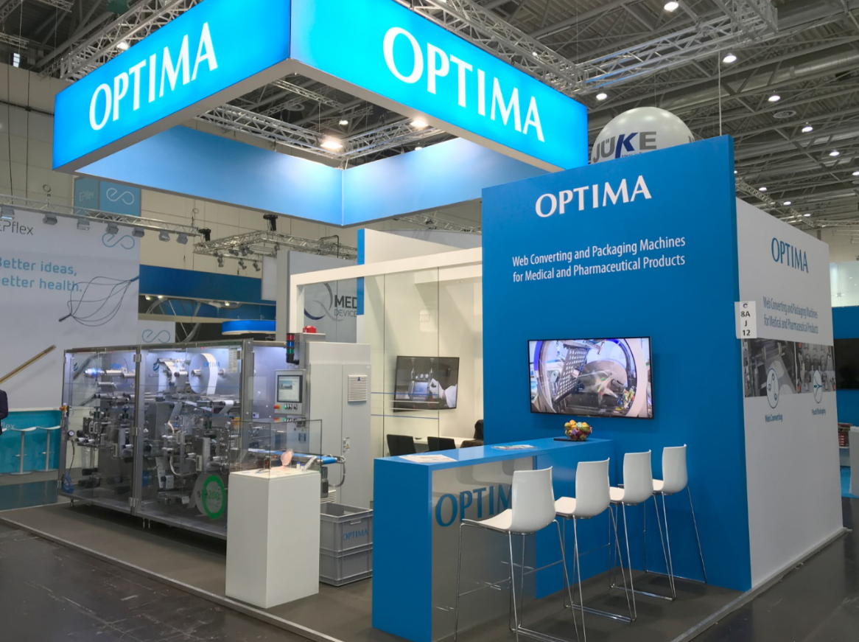
Zuletzt war Optima 2019 auf der Compamed, dem Spitzenevent für Medizintechnik-Produzenten, vertreten. (Quelle: Optima)

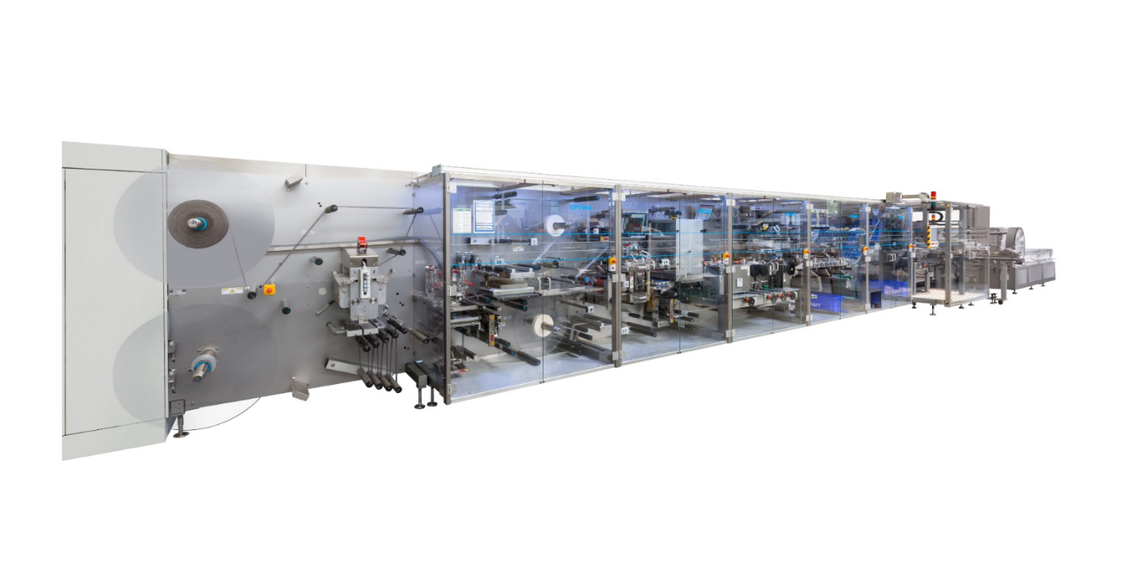
Mit der OPTIMA MDC300 Advanced lassen sich Medizinprodukte wie Wundauflagen mit einer Geschwindigkeit von bis zu 600 Produkten/Minute herstellen. (Quelle: Optima)

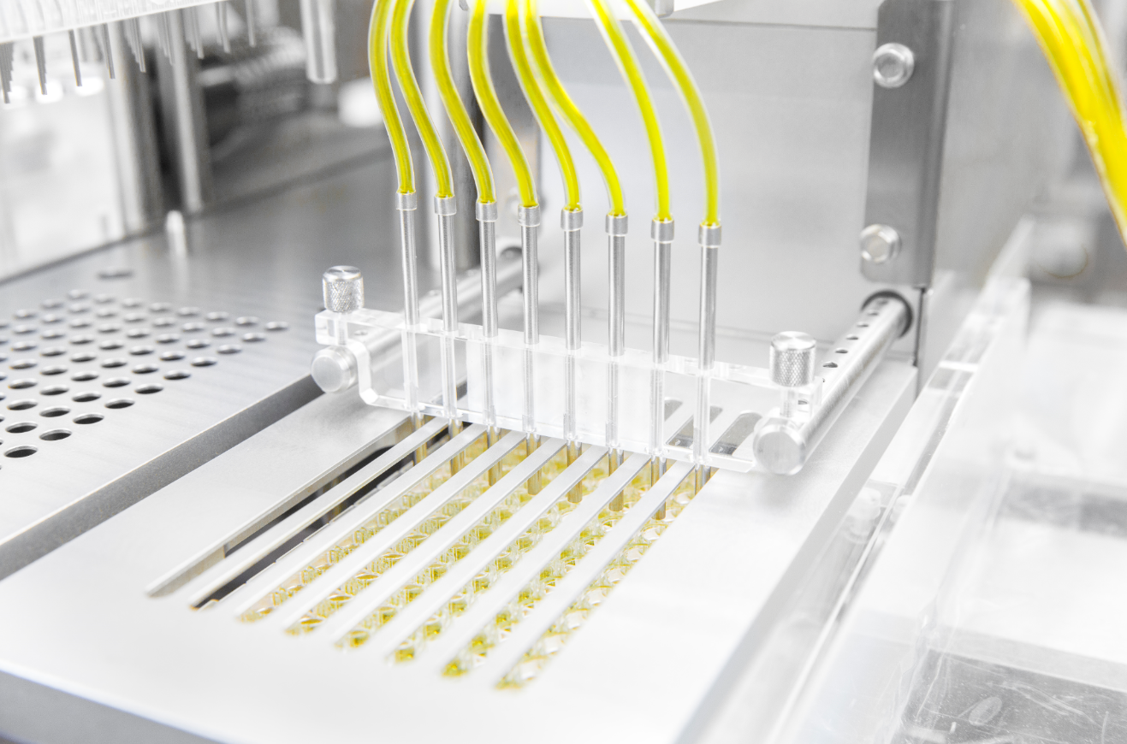
Mit der OPTIMA ImmuCoat® lassen sich Mikrotiterplatten für Diagnostik-Testkits beschichten. Während der Covid-19-Pandemie sind Diagnostik-Tests besonders gefragt. (Quelle: Optima)

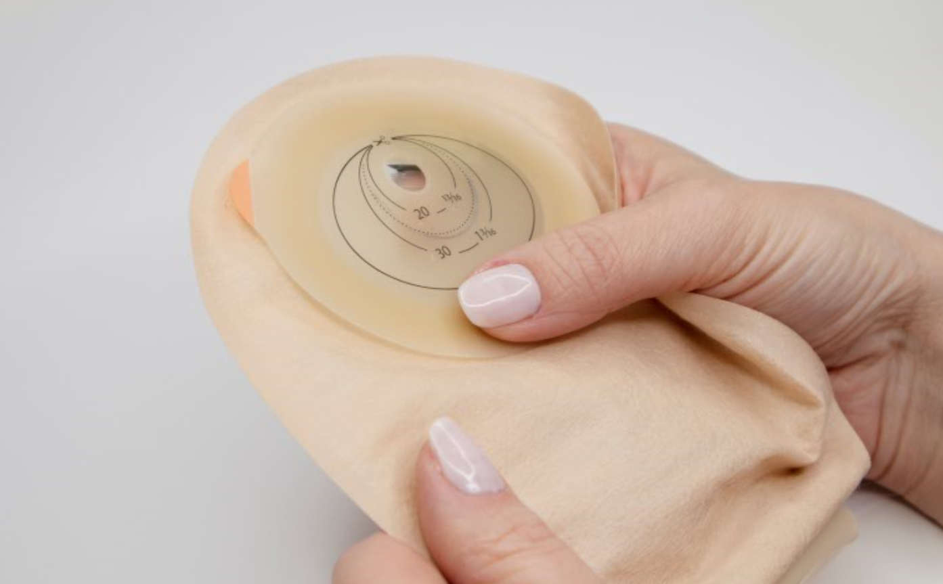
Stomabeutel werden in der Medizin für die Versorgung künstlicher Darmausgänge eingesetzt. (Quelle: shutterstock.com/matuska)

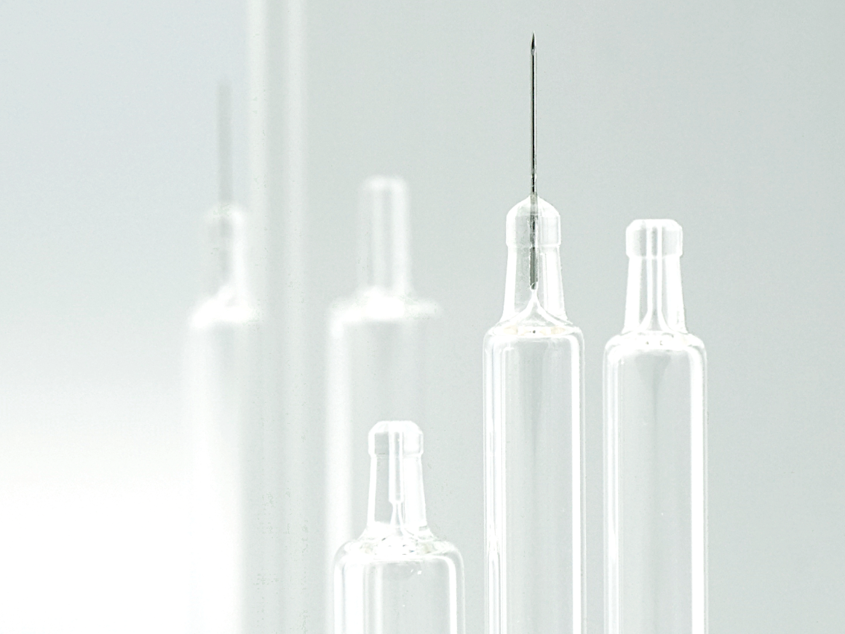
Glasspritzen stellen besondere Anforderungen an die Maschinentechnologie. Optima Automation hat mit der OPTIMA GSM eine passende Lösung dafür entwickelt. (Quelle: Optima)

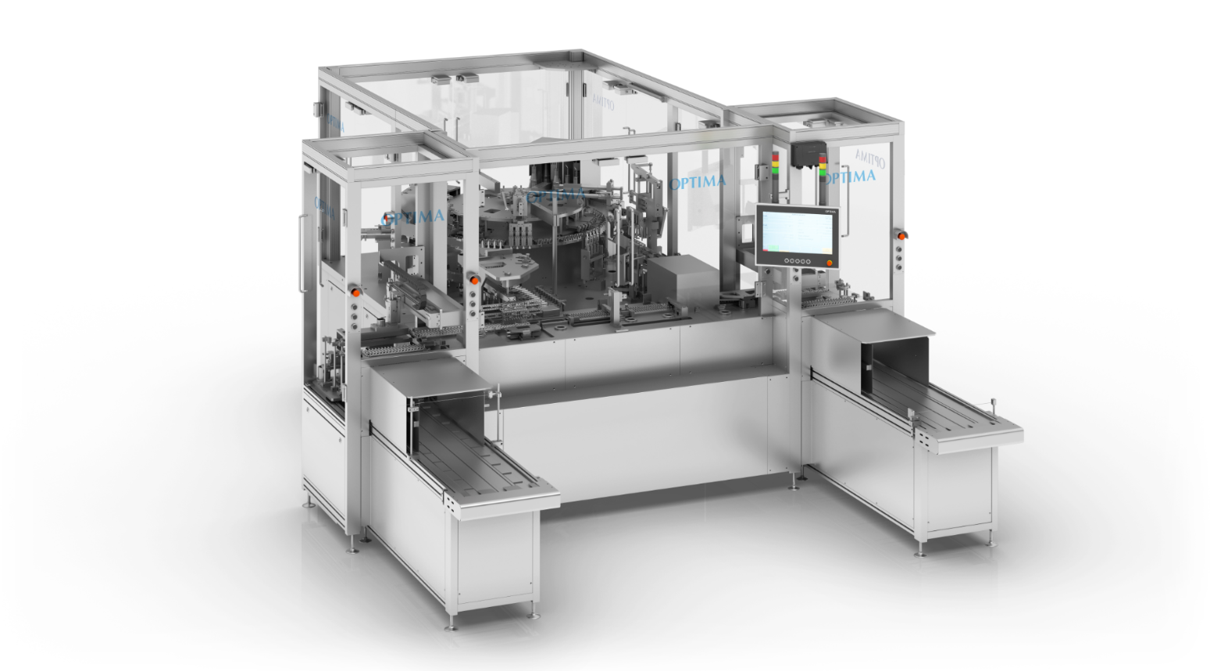
Die OPTIMA GSM wurde für ein noch schonenderes Produkthandling optimiert und bietet nun eine deutlich höhere Effizienz und mehr Flexibilität. (Quelle: Optima)

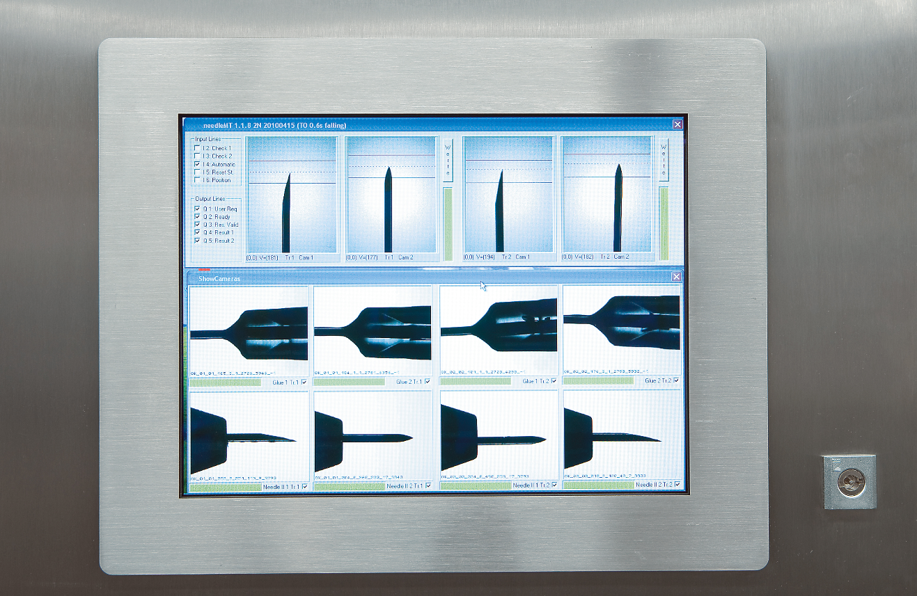
100 %-In-Prozesskontrollen sorgen in der Maschinenlösung von Optima Automation für maximale Produktionssicherheit. Hier werden beispielsweise der Nadel-Schrägstand und die Klebestelle optisch überprüft. (Quelle: Optima)

Zeichen (inkl. Leerzeichen): 4.663

Pressekontakt:
OPTIMA packaging group GmbH
Jan Deininger
Group Communications Manager
+49 (0)791 / 506-1472
jan.deininger@optima-packaging.com
www.optima-packaging.com

Über OPTIMA
Mit flexiblen und kundenspezifischen Abfüll- und Verpackungsmaschinen für die Marktsegmente Pharmazeutika, Konsumgüter, Papierhygiene und Medizinprodukte unterstützt Optima Unternehmen weltweit. Als Lösungs- und Systemanbieter begleitet Optima diese von der Produktidee bis zur erfolgreichen Produktion und während des gesamten Maschinenlebenszyklus. Über 2.650 Experten rund um den Globus tragen zum Erfolg von Optima bei. 19 Standorte im In- und Ausland sichern die weltweite Verfügbarkeit von Serviceleistungen.

Über OPTIMA life science

Für Wundauflagen und Immunoassays (ELISA-Testkits) bietet Optima Life Science flexible Produktions- und Verpackungslösungen entlang der gesamten Prozesskette. Kernkompetenzen sind dabei die bahnverarbeitenden Technologien sowie Liquid-Handling-Prozesse.

Über OPTIMA automation

Die OPTIMA automation GmbH plant und realisiert Montageanlagen und Zuführsysteme für individuelle Anforderungen und höchste Qualitätsansprüche. Mit der Integration verschiedenster Prozesse und neuester Technologien werden Maschinen im Rundtakt-Prinzip sowie Montage-Transferstraßen entwickelt. Damit lassen sich Injektoren, Nadel-Systeme, Spritzen, Blutentnahmeröhrchen und viele weitere medizinische Verbrauchsprodukte montieren.
Besten Dank für Ihre Veröffentlichung. Über die Zusendung eines Belegexemplars freuen wir uns.

